ESCOLA _________________________________________________DATA:_____/_____/_____
PROF:______________________________________________________TURMA:____________
NOME:________________________________________________________________________

Leia:
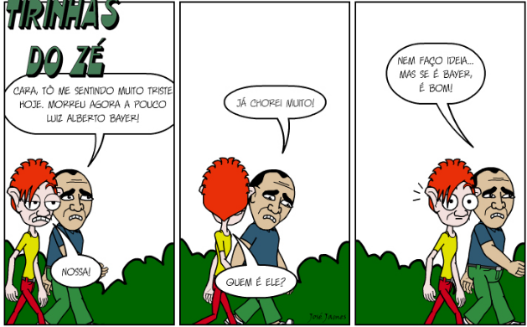
Disponível em: http://www.tirinhasdoze.com. Acesso em: 26/07/16.

Questão 1 – Note que o efeito de humor na tira é construído, por meio da intertextualidade. Explique-a:
____________________________________________________________________________________________________________________________________________________________

Questão 2 – “Morreu agora a pouco Luiz Alberto Bayer!”. Analise e explique, em consonância com a norma culta da Língua Portuguesa, o emprego da expressão destacada:
______________________________________________________________________________
______________________________________________________________________________

Questão 3 – No trecho “Nem faço ideia... Mas se é Bayer, é bom!”, a conjunção destacada estabelece uma relação de:
a) condição
b) adição
c) conclusão
d) oposição

Questão 4 – Una os períodos, que compõem o primeiro quadrinho da tira, com o auxílio de uma conjunção:
____________________________________________________________________________________________________________________________________________________________

